**ФЕДЕРАЛЬНОЕ ГОСУДАРСТВЕННОН АВТОНОМНОЕ ОБРАЗОВАТЕЛЬНОЕУЧРЕЖДЕНИЕ ВЫСШЕГО ОБРАЗОВАНИЯ «РОССИЙСКИЙ УНИВЕРСИТЕТ ТРАНСПОРТА (МИИТ)»**

**РУТ (МИИТ)**

**Кафедра «Цифровые технологии управления транспортными процессами»**

**Отчёт**

**По лабораторной работе №1**

**по дисциплине**

**«Основы информационной безопасности»**

**Тема: «Одноалфавитная подстановка»**

**Вариант №28**

Выполнил: ст. гр. УИС-211

Чаругин А. М.

Проверил: Цыганова Н. А.

Панькина К. Е.

**МОСКВА**

**2022**

**Оглавление**

Теоретическое описание метода шифрования 3

Подстановка задачи 3

**Исходное сообщение 3**

**Ключ 3**

**Криптографическое преобразование 3**

**Криптограмма 3**

**Алгоритм разработанной программы 3**

Код программы 3

Результаты работы программы 3

## Теоретическое описание метода шифрования

Одноалфавитная подстановка (Простейшая подстановка) – это шифр, при котором каждый символ открытого текста заменяется на некоторый, фиксированный при данном ключе символ того же алфавита.

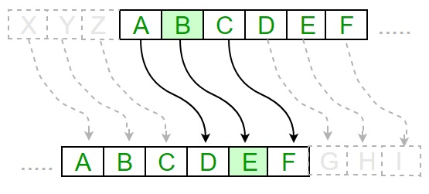

Каждая буква обычного текста заменяется буквой с фиксированным числом позиций вниз по алфавиту.

## Подстановка задачи

### Исходное сообщение

Существует два класса криптосистем: симметричные (одноключевые) и асимметричные (двухключевые).

### Ключ

Ключом моего шифра служит число 28.

### Криптографическое преобразование

### Криптограмма

### Алгоритм разработанной программы

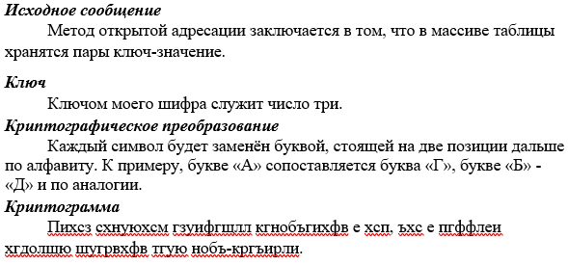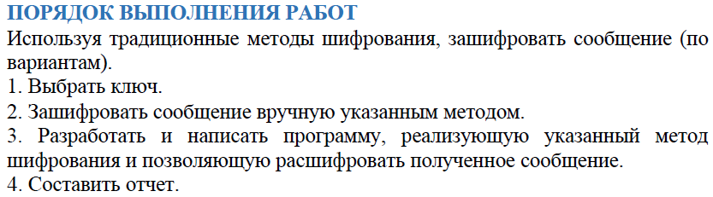

## Код программы

**print**('выберите тип шифрования (s) - симметричное или (as) - асимметричное')

a = str(input('Напишите s или as'))

**if** a == 's':

**print**('Выбранный тип шифрования - симметричное'***)***

    IZHODNIK = 'Существует два класса криптосистем: симметричные (одноключевые) и асимметричные (двухключевые).'

    key = [28]

    print('�сходное сообщение: ', IZHODNIK)

    print('Ключ - ', key)

    text = []

    for __ in list(IZHODNIK):

     text.append(ord(__)) # ord() - представление слова, как числ�***�***

    print('после перевода текста в цифры: ', text)

    etext = []

    __key = 0

    for __ in range(0,len(text)):

     etext.append(text[__]+key[__key])

     if __key == len(key)-1:

     __key = 0

     Else:

     __key+=1

    print('Результат работы шифратора: ', etext)

    unetext = []

    __key = 0

    for __ in range(0,len(etext)):

     unetext.append(chr(etext[__]-key[__key]))

     if __key == len(key)-1:

     __key = 0

     Else:

     __key+=1

    print('Результат работы дешифратора: ', unetext)

print('выберите тип шифрования (s) - симметричное или (as) - асимметричное')

a = str(input('Напишите s или as'))

if a == 's':

print('Выбранный тип шифрования - симметричное')

IZHODNIK = 'Существует два класса криптосистем: симметричные (одноключевые) и асимметричные (двухключевые).'

key = [28]

print('Исходное сообщение: ', IZHODNIK)

print('Ключ - ', key)

text = []

for __ in list(IZHODNIK):

text.append(ord(__)) # ord() - представление слова, как число

print('после перевода текста в цифры: ', text)

etext = []

__key = 0

for __ in range(0,len(text)):

etext.append(text[__]+key[__key])

if __key == len(key)-1:

__key = 0

else:

__key+=1

print('Результат работы шифратора: ', etext)

unetext = []

__key = 0

for __ in range(0,len(etext)):

unetext.append(chr(etext[__]-key[__key]))

if __key == len(key)-1:

__key = 0

else:

__key+=1

print('Результат работы дешифратора: ', unetext)

## Результаты работы программы